МОЯ ЛЮБИМАЯ ИГРУШКА. ЗИМА
Цели: обучать навыкам составления рассказа на основе личного опыта на тему «Моя любимая игрушка»; учить рассказывать последовательно, выразительно; познакомить с многозначными словами, омонимами и словами, употребляемыми только во множественном числе; закреплять умение производить звуковой анализ слова; развивать фонематический слух; закреплять умение передавать в пейзажном рисунке характерные особенности зимы.
Материалы и оборудование: игрушки; иллюстрации зимней природы; лист бумаги бледно-голубого или серого цвета размером чуть больше обычного листа, акварель, гуашь-белила, кисти; картинки с изображением игрушек.
Содержание
организованной деятельности детей
1. Организационный момент.
– В какие игры вы любите играть дома? А в какие игры любите играть на улице? Сегодня каждый из вас расскажет о своей любимой игрушке.
2. Составление рассказа на тему «Моя любимая игрушка».
– Отгадайте загадки:
Пляшет крошка, всего одна ножка.
(Юла.)
Меня спроси, как я тружусь?
– Вокруг оси своей кружусь.
(Волчок.)
Был он маленький – с ладошку,  Вырос – стал размером с кошку.  Со слона стать размечтался –  Только хвостик и остался.  (Воздушный шарик.) | Серый байковый зверюшка,  Косолапый длинноушка.  Ну-ка, кто он, угадай.  И морковку ему дай!  (Зайка.)
Он стройный и красивый,  У него густая грива.  Жаль, нельзя на нём промчаться.  Только можно покачаться.  (Конь-качалка.) | Зверь забавный сшит из плюша,  Есть и лапы, есть и уши.  Мёду зверю дай немного  И устрой ему берлогу.  (Плюшевый медведь.)
Вот упрямый человек!  Не заставишь лечь вовек!  Вам такой встречается?  Он совсем не хочет спать,  Положу – встает опять  И стоит – качается.  Как он называется?  (Ванька-встанька.)  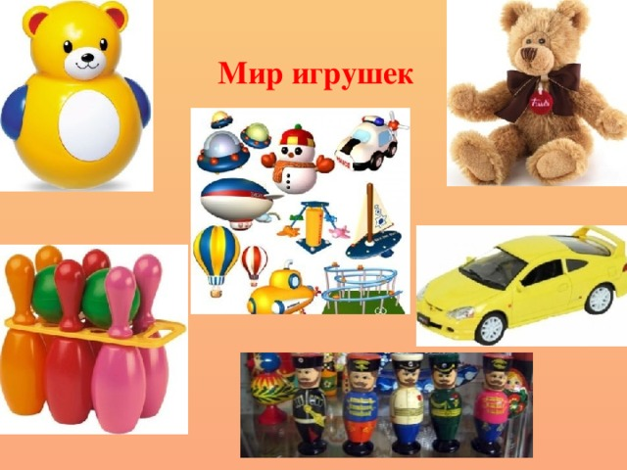 | Совсем не нужен ей водитель.  Ключом её вы заводите –  Колёсики начнут крутиться.  Поставьте и она помчится.  (Заводная машина.)
– Рассмотрите картинки-отгадки. Что их объединяет? (Это игрушки для детей.) Из каких материалов делают игрушки? (Пластмасса, дерево, ткань.) Какие бывают игрушки? (Механические, автоматические, заводные, плюшевые.) Подберите слова, которые помогут вам описать ваше отношение к игрушке. (Удивительная, забавная, прекрасная, чудесная, симпатичная, занимательная, интересная.) С помощью этих слов вы можете дать оценку предмету, игрушке. Каждое слово необходимо правильно употребить, иначе может потеряться его значение. Игрушка может рассказать о своей хозяйке или хозяине. А может ли игрушка рассказать о целом народе? Назовите любимые игрушки русского народа. (Матрёшки, петушки, свистульки.) Игрушка сопутствует человеку с древнейших времён. В национальных русских игрушках всегда передавалась доброта, мягкий юмор. В них нет ни агрессивности, ни высокомерия. Игрушки скромные, простые, дарят людям радость. Всему миру известна дымковская игрушка. На глиняных игрушках мы видим необычный геометрический узор. Барыни, всадники, петухи, козлики украшены красными, синими, жёлтыми, зелёными кругами, точками, полосками, волнистыми линиями. Это придаёт изделиям лёгкость, выразительность, делает их сказочными и неповторимыми. Изящные и нарядные дымковские игрушки способны украсить любой интерьер. Во всём мире знают уникальное русское изделие – матрёшку. Оказывается, хорошо знакомая «кукла в кукле» пришла к нам из Японии. Но так прижилась в России, что считается русским сувениром. Давайте составим рассказ «Моя любимая игрушка» по плану:
1) Как называется моя игрушка.
2) Кто и когда мне ее подарил.
3) Как я играю с ней.
4) Из чего сделана эта игрушка.
Каждый ребенок, пользуясь планом, рассказывает о своей любимой игрушке.
3. Рисование на тему «Зима».
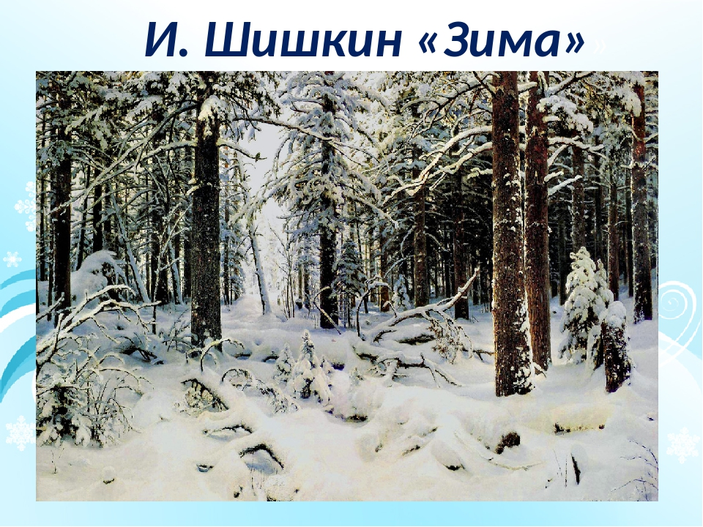
– Рассмотримте картину И. Шишкина «Зима». Я предлагаю вам полюбоваться этой картиной под музыку П. И. Чайковского из цикла «Времена года». Подходит ли музыка к этой картине? Какое настроение возникает у вас, когда смотрите на эту картину? (Грусть, печаль.) Композитор и художник одинаково грустят. Какими красками передана грусть, тоска в картине? (Серой краской, голубоватой.) Кажется, что лес спит.
Околдован невидимкой,
Дремлет лес под сказку сна.
Словно белою косынкой
Подвязалася сосна.
– Да, сквозь такую непроходимую чащу нескоро пробьется солнце. Выпал глубокий снег. Лес стоит темной стеной, серый, синеватый снег, бурелом – мы видим поваленные деревья. И на сосне – одинокая ворона.
Темный лес что шапкой
Принакрылся чудной
И заснул под нею
Крепко, непробудно.
Художник хотел показать, что зимой природа засыпает, как бы замирает, находится в состоянии покоя. И в то же время он вселяет надежду, что это ненадолго, не навсегда. Можно ли это увидеть на картине? (Да. Мы видим узкую полоску голубого, чистого неба. Кое-где пробиваются светлые лучи солнца.) Мы немного загрустили. Взгляните на картину художника И. Грабаря. Называется она «Февральская лазурь». Здесь вы видите прекрасную березовую рощу. На переднем плане мы видим отдельно стоящие березы. Здесь художник находился очень близко, поэтому мы не видим верхушки березы, она изображена крупным планом, а вдали березовая роща, пронизанная ярким светом. Какое время года изобразил художник? (Зиму.) Да, это тоже зима, конец зимы – февраль. Светит яркое солнце. Посмотрите, какое ясное голубое небо, нежно-голубой цвет неба и яркие синие тени от деревьев показывают, что день стоит солнечный, придают ощущение света. Снег на солнце искрится и приобретает множество оттенков: от бледно-голубого, сиреневого до синего. Даже на стволах и ветках берез кора имеет множество оттенков. Вся роща озарена светом яркого солнца. Представьте себя в этой роще, рядом с этими чудесными березами. Что можно услышать? (Потрескивание снега. Веселый щебет птиц, капель.) Когда смотришь на эту картину, кажется, что скоро весна, отступает зима с метелями и морозами. Подумайте, какую картинку о зиме нарисует каждый из вас. Как разместить на листе бумаги изображение?
Дети самостоятельно рисуют на заданную тему.
4. Итог занятия.
– Рассмотрите все рисунки и выберите наиболее выразительные и самые аккуратные. Какой вы изобразили зиму на рисунках? Какая сейчас погода на улице?

